**Районный конкурс патриотической песни «Пою мое Отечество».**

**31 января 2018 года** в рамках месячника гражданско – патриотического воспитания и оборонно-массовой работы, посвященного 100 – летию Вооруженным силам, 75 – летию Сталинградской битвы и 75 – летию освобождения Брянщины и Навлинского района от немецко – фашистских захватчиков, состоялся районный конкурс патриотической песни «Пою мое Отечество». Целью проведения конкурса являлось воспитание у детей и молодёжи чувства гражданственности и патриотизма, бережного отношения к лучшим образцам песенного жанра прошлых лет, укрепления взаимопонимания и связи поколений.

|  |  |  |
| --- | --- | --- |
| C:\Documents and Settings\Администратор\Рабочий стол\Новая папка\WP_20180131_10_48_18_Pro.jpg  Вашина Рада МБОУ «Пролысовская СОШ» | Конкурсанты выступали в номинациях: «Вокальная группа», «Солист». Жюри оценивало выступления по следующим критериям:  - качество исполнения;  - художественный образ;  - уровень музыкального сопровождения;  - композиционное единство инсценировки;  - внешний вид участников;  - сценическая культура;  - чистота интонации.  В конкурсе приняли участие обучающиеся из 9 образовательных учреждений Навлинского района. На конкурсе звучали самые различные композиции. Песни посвящались солдатам, военным, родным и любимым местам, Родине. | |
| C:\Documents and Settings\Администратор\Рабочий стол\Новая папка\WP_20180131_10_07_43_Pro.jpg  Вокальная группа МБОУ «Алешенская ООШ» | | C:\Documents and Settings\Администратор\Рабочий стол\Новая папка\WP_20180131_10_43_27_Pro.jpg  Топтунова Софья, Никишов Артем МБОУ «Клюковенская СОШ» | |

Места распределились следующим образом:

1. **В номинации «Вокальная группа»:**
   1. Среди учащихся 8 – 11 классов:   
       – вокальная группа МБОУ «Навлинская СОШ № 2» (руководитель Дрозд Е.А.)  - лауреат I степени;

– вокальная группа МБОУ «Гимназия №1 п. Навля» (руководитель Дрозд Е.А.)  лауреат II степени;

* 1. Среди учащихся 5 – 7 классов:

– вокальная группа МБОУ «Навлинская СОШ №1» (руководитель Кравченко Е.Г.)  - лауреат II степени;

- вокальная группа МБОУ «Алешенская ООШ» (руководитель Цукова Е. В) дипломант III степени;

1.3. среди учащихся 1 – 4 классов:

- вокальная группа МБОУ «Бяковская ООШ» (руководитель Романова Л. А.) лауреат III степени;

- вокальная группа МБОУ «Алешенская ООШ» (руководитель Цукова Е. В) дипломант I степени;

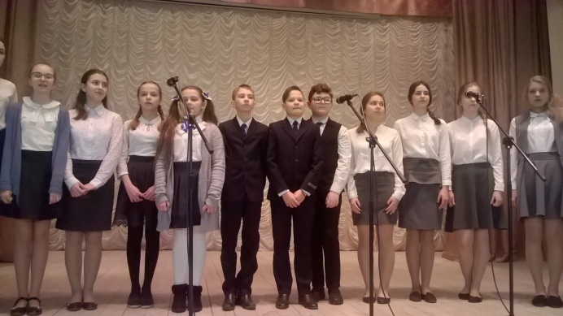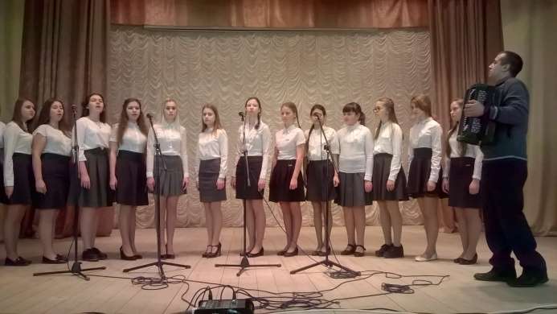

Вокальная группа МБОУ «Гимназия № 1 Вокальная группа МБОУ «Навлинская

п. Навля» СОШ № 2»

**2. В номинации «Солист»:**

- Вашина Рада, обучающаяся МБОУ «Пролысовская СОШ» - лауреат II степени;

- Топтунова Софья, обучающаяся МБОУ «Клюковенская СОШ» - лауреат II степени;

- Сидоров Даниил, обучающийся МБОУ «Салтановская СОШ» - лауреат III степени;

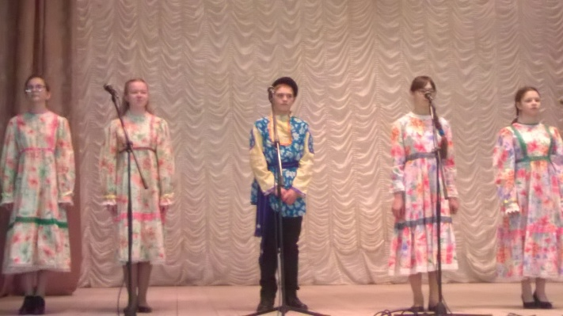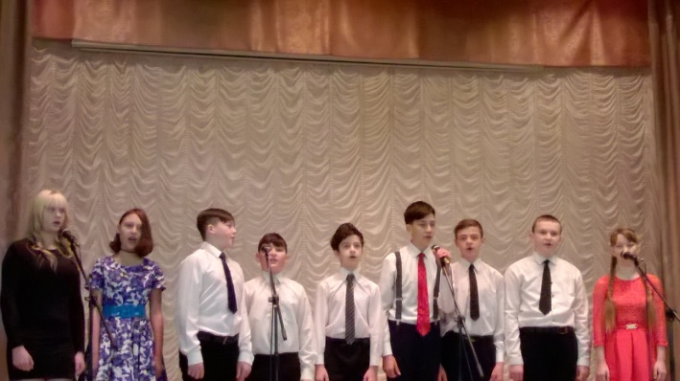

Вокальная группа МБОУ «Алешенская Вокальная группа МБОУ «Навлинская

ООШ» ООШ»